Java Kotlin

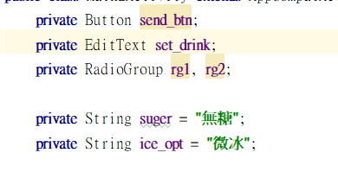 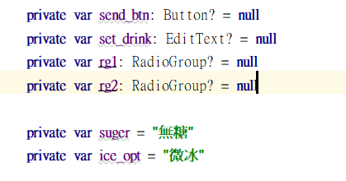

**宣告變數**

Java

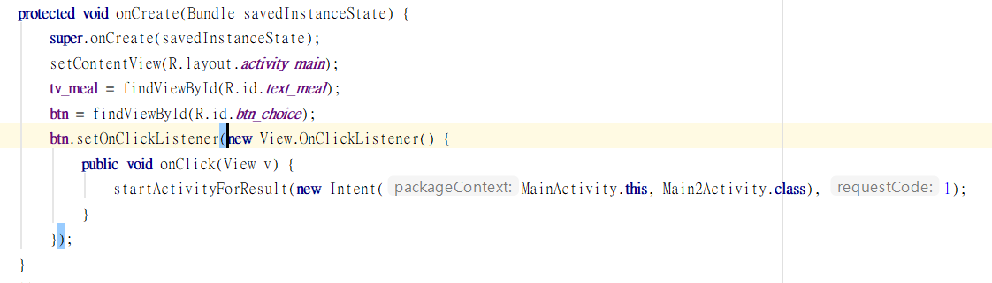

Kotlin

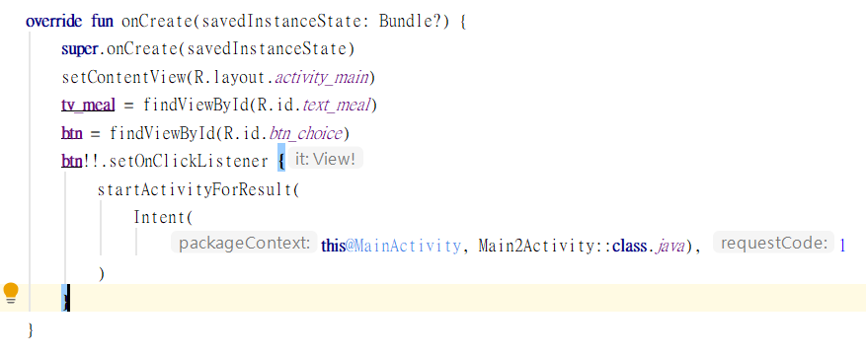

**透過Intent切換至aty2並傳遞requestCode=1**

Java

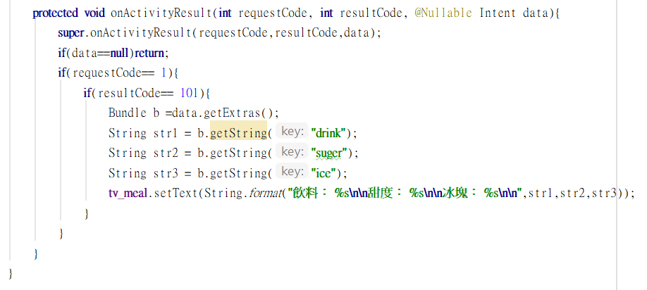

Kotlin

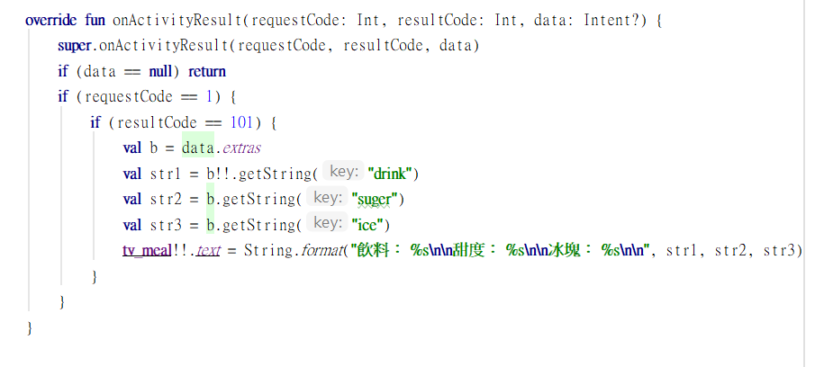

**讀取aty2回傳的資料**

Java Kotlin

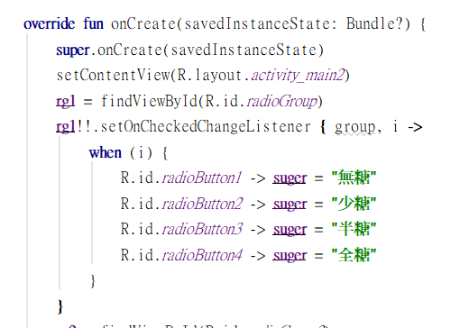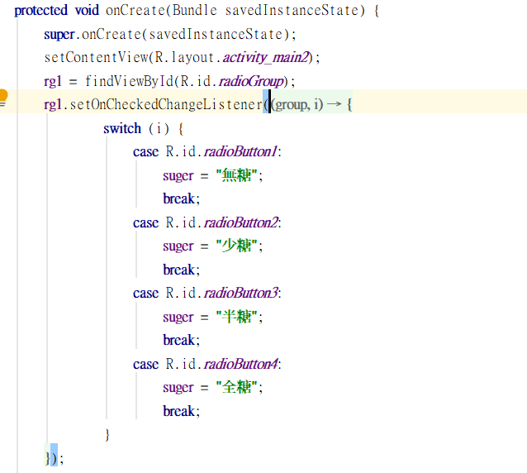

**連接radioGroup1元件，選擇甜度**

JavaKotlin

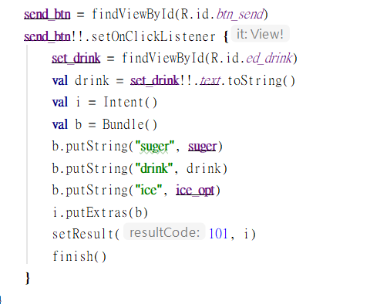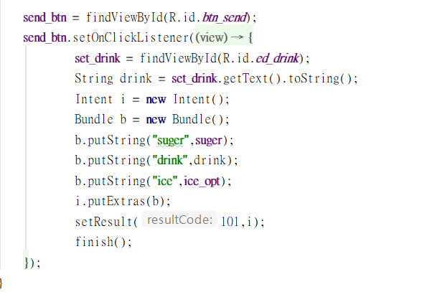

**把甜度與冰塊資訊放入Buddle**

心得：

這次我們學到了一個新的東西叫做Intent(意圖)，它可以從一個介面切換至另一個介面，我感到很新奇，也發現一個app的功能換畫面是一件不容易的事情，需要耗費巨量的時間才能完成，所以我們不要小看任何一個app，我應該心存敬畏地去學習，讓自己更上一層樓。